计算机组成原理实验报告
2021 年 5 月 7 日 成绩：
姓名 | 应宇杰 | 学号 | 19151633 | 班级 | 19052321
专业 | 计算机科学与技术 |  | 课程名称 | 计算机组成原理课程设计
任课老师 | 程雨夏 | 指导老师 | 程雨夏 | 机位号 | 8
实验序号 | 8 | 实验名称 | 实验六-存储器设计实验
实验时间 | 2021/5/7 | 实验地点 | 1教225 | 实验设备号 | 8
一、实验目的和实验要求
1.学习在Vivado 中设计生成Memory IP核的方法;
2.学习存储器的结构及读写原理，掌握存储器的设计方法。
二、实验程序源代码
`timescale 1ns / 1ps
//////////////////////////////////////////////////////////////////////////////////
// Company:
// Engineer:
//
// Create Date: 14:19:56 05/07/2021
// Design Name:
// Module Name: mem
// Project Name:
// Target Devices:
// Tool versions:
// Description:
//
// Dependencies:
//
// Revision:
// Revision 0.01 - File Created
// Additional Comments:
//
//////////////////////////////////////////////////////////////////////////////////
module Mem(clk_m,Mem_Write,
R_Addr_A,R_Addr_B,W_Addr,Write_Reg,rst,clk,
ALU_OP,offset,
Mem_Addr,M_R_Data,R_data_A,R_data_B,ALU_F,B);
input clk_m,Mem_Write;
input [4:0]R_Addr_A;//A端口读寄存器地址
input [4:0]R_Addr_B;//B端口读寄存器地址
input [4:0]W_Addr;//写寄存器地址
input Write_Reg;
input [2:0]ALU_OP;
input rst,clk;
input [15:0]offset;
output [31:0]M_R_Data;
output [31:0]R_data_A;
output [31:0]R_data_B;
wire ZF,OF;
output [31:0]B;

output [31:0] ALU_F;
output [7:0] Mem_Addr;

add Data_RAM (
.clka(clk_m), // input clka
.wea(Mem_Write), // input [0 : 0] wea
.addra(Mem_Addr[7:2]), // input [5 : 0] addra
.dina(R_data_B), // input [31 : 0] dina
.douta(M_R_Data) // output [31 : 0] douta
);

assign B={{16{1'b0}},offset}; //扩展

REGS REGS_1(R_data_A,R_data_B,M_R_Data,R_Addr_A,R_Addr_B,W_Addr,Write_Reg,rst,clk);
ALU ALU_1(ALU_OP,R_data_A,B,ALU_F,ZF,OF);
assign Mem_Addr=ALU_F[7:0];

endmodule

module REGS(R_Data_A,R_Data_B,W_Data,R_Addr_A,R_Addr_B,W_Addr,Write_Reg,rst,clk);
input clk;//写入时钟信号
input rst;//清零信号
input Write_Reg;//写控制信号
input [4:0]R_Addr_A;//A端口读寄存器地址
input [4:0]R_Addr_B;//B端口读寄存器地址
input [4:0]W_Addr;//写寄存器地址
input [31:0]W_Data;//写入数据
output [31:0]R_Data_A;//A端口读出数据
output [31:0]R_Data_B;//B端口读出数据

integer i;
reg [31:0] REG_Files[0:31];
initial
for(i=0;i<32;i=i+1) REG_Files[i]<=0;
always@(posedge clk or posedge rst)
begin
if(rst)
for(i=0;i<32;i=i+1) REG_Files[i]<=0;
else
if(Write_Reg) REG_Files[W_Addr]<=W_Data;
end
assign R_Data_A=REG_Files[R_Addr_A];
assign R_Data_B=REG_Files[R_Addr_B];

endmodule

module ALU(ALU_OP,A,B,F,ZF,OF);
input [2:0] ALU_OP;
input [31:0] A;
input [31:0] B;
output [31:0] F;
output ZF;
output OF;
reg [31:0] F;
reg C,ZF,OF;
always@(*)
begin
C=0;
OF=0;
case(ALU_OP)
3'b000:begin F=A&B; end
3'b001:begin F=A|B; end
3'b010:begin F=A^B; end
3'b011:begin F=~(A|B); end
3'b100:begin {C,F}=A+B;OF = A[31]^B[31]^F[31]^C; end
3'b101:begin {C,F}=A-B;OF = A[31]^B[31]^F[31]^C; end
3'b110:begin F=A<B; end
3'b111:begin F=B<<A; end
endcase
ZF = F==0;
end
endmodule

三、仿真文件和波形图（有就填，没有就不填）
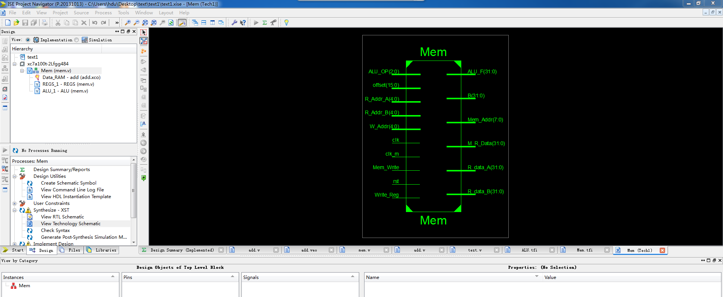
四、电路图（有就填，没有就不填）
五、引脚配置（约束文件，有就填，没有就不填））
六、实验分工（需写清楚每个人负责的工作，以及个人贡献在小组总工作量中的占比）
实验由应宇杰和于龙轩合作完成，于龙轩完成完成配置环境，代码编写，语言编译，应宇杰参与代码编写，协助解决代码编写过程中遇到的问题完成功能测试环节，报告编写任务。
七、实验收获（心得体会等，请以个人为单位分别写）
掌握了在ISE中生成Memory IP核的方法，了解存储器的结构以及读写原理，一定程度掌握了存储器的设计方法，学会了如何将多个已经写成的模块自由组合拼接，掌握了分模块分层式的设计思想。并且发现了ISE 与 Vivado的IP 核建立方式不同，
经过一定校验，学会了更改，在实验过程中学会了如何将寄存器改为存储器。

